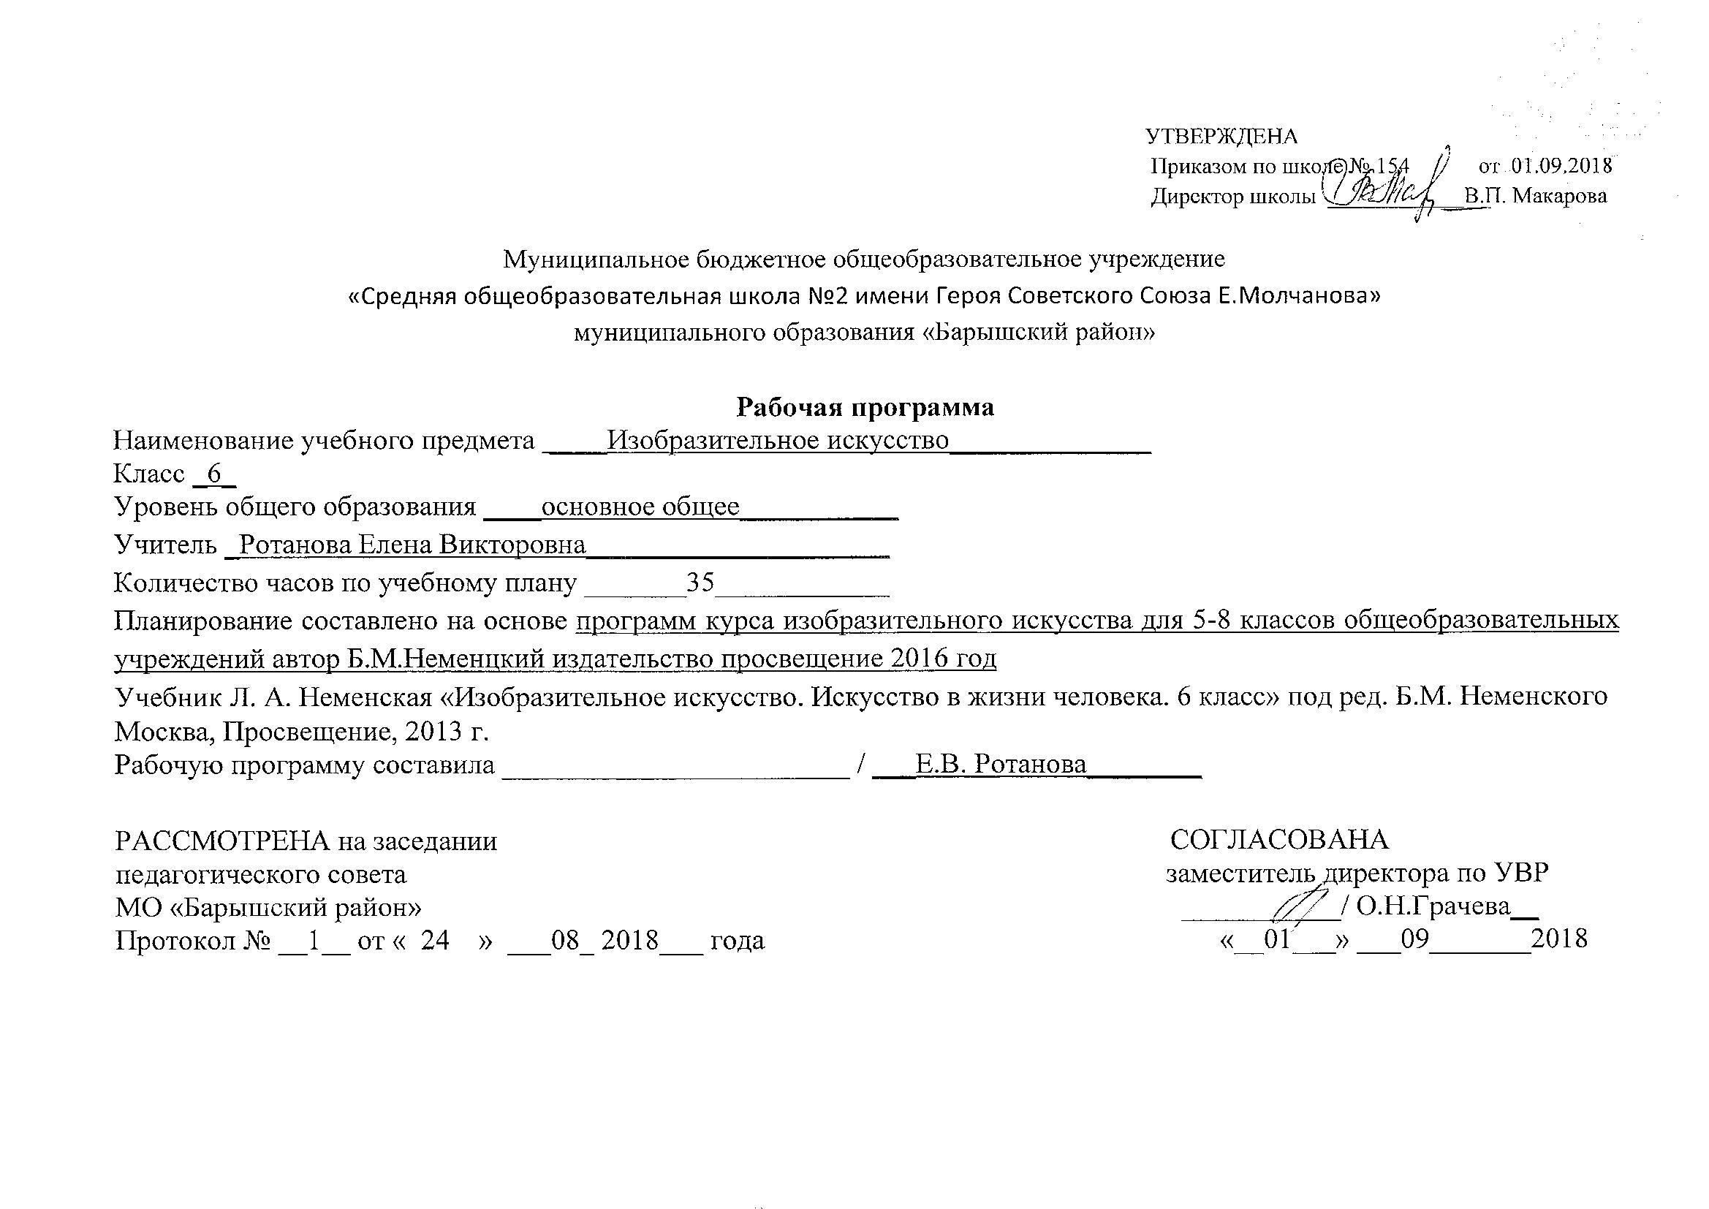
Рабочая программа
По изобразительному искусству 6 класс

Результаты обучения и усвоения содержания курса ИЗО

Личностные, метапредметные и предметные результаты освоения учебного предмета
В соответствии с требованиями к результатам освоения основной образовательной программы общего образования Федерального государственного, образовательного стандарта обучения на занятиях по изобразительному искусству направлено на достижение учащимися личностных, метапредметных и предметных результатов.
-умение организовывать учебное сотрудничество и совместную деятельность с учителем и современниками;
- работать индивидуально и в группе: находить общее решение и разрешать конфликты на основе согласования позиций и учета интересов формулировать, аргументировать и отстаивать свое мнение.

Предметные результаты характеризуют опыт учащихся в художественно-творческой деятельности, который приобретается и закрепляется в процессе освоения учебного предмета:
-формирование основ художественной культуры обучающихся как части их общей духовной культуры познания жизни и средства организации общения;
-развитие эстетического, эмоционально-ценностного мира;
-развитие наблюдательности, способности к сопереживанию, зрительной памяти, ассоциативного художественного вкуса и творческого воображения;
-развитие визуально-пространственного мышления как формы эмоционально ценностного освоения ориентации в художественном и нравственном пространстве культуры;
-освоение художественной культуры во всем многообразии ее видов, жанров и стилей как материально
ценностей, воплощенных в пространственных формах;
-воспитание уважения к истории культуры своего Отечества, выраженной в архитектуре, изобразительном искусстве в национальных образах предметно- материальной и пространственной
среды, в понимании красоты человека;
-приобретение опыта создания художественного образа в разных видах и жанрах визуально-пространственных изобразительных (живопись, графика, скульптура), декоративно-прикладных, в архитектуре и дизайне работы над визуальным образом в синтетических искусствах (театр и кино);
-приобретение опыта работы различными художественными материалами и в разных техниках в различных видах пространственных искусств, в специфических формах художественной деятельности, в том числе базирующихся на ИКТ (цифровая фотография, видеозапись, компьютерная графика, мультипликация и анимация);
-развитие потребности в общении с произведениями изобразительного искусства, освоение практических умений и навыков, восприятия, интерпретация и оценки произведений искусства;
- формирование активного отношения к традициям культуры как смысловой, эстетической и личностно-значимой ценности;
-осознание значения искусства и творчества в личной и культурной самоидентификации личности;
-развитие индивидуальных творческих способностей обучающихся, формирование устойчивой деятельности
Личностные результаты, отражающиеся в индивидуальных качественных свойствах учащихся, которые они должны приобрести в процессе освоения учебного предмета «Изобразительное искусство»:
- воспитание российской гражданской идентичности: патриотизма, любви и уважения к Отечеству, чувства гордости за свою Родину, прошлое и настоящее многонационального народа России; осознание своей этнической принадлежности, знание культуры своего народа, своего края, основ культурного наследия народов России и человечества; усвоение гуманистических, традиционных ценностей многонационального российского общества;
-формирование ответственного отношения к учению и самообразованию, готовности и способности обучающихся к самообразованию и саморазвитию на основе мотивации к обучению и познанию;
-формирование целостного мировоззрения, учитывающего культурное, языковое, духовное многообразие современного мира; -формирование осознанного, уважительного доброжелательного отношения другому человеку, его мнению, мировоззрению, культуре; готовности и способности вести диалог с другими людьми и достигать в нем взаимопонимания;
-развитие морального сознания и компетентности в решении моральных проблем на основе личностного выбора, формирование нравственных чувств и нравственного поведения ,осознанного и ответственного отношения к собственным поступкам;
-формирование коммуникативной компетентности в общении и сотрудничестве со сверстниками, взрослыми в процессе образовательной, творческой деятельности;
-осознания значения семьи в жизни человека и общества, принятия ценности семейной жизни, уважительное и заботливое отношение к членам семьи;
-развитие эстетического сознания через освоение художественного наследия народов России и мира, творческой деятельности эстетического характера.
Метапредметные результаты характеризуют уровень сформированности универсальных способностей учащихся, проявляющихся в познавательной и практической творческой деятельности:
-умение самостоятельно определять цели своего обучения, ставить и формулировать для себя новые задачи в учебе и познавательной деятельности, развивать мотивы и интересы своей познавательной деятельности;
-умение самостоятельно планировать пути достижения целей, в том числе альтернативные, осознанно выбирать наиболее эффективные способы решения учебных задач;
-умение соотносить свои действия с планируемыми результатами, осуществлять контроль своей деятельности в процессе достижения результата, определять способы действий в рамках предложенных условий и требований, корректировать свои действия в соответствии с изменяющейся ситуацией;
-умение оценивать правильность выполнения учебной задачи собственные возможности ее решения;
-владение основами самоконтроля, самооценки, принятия решений и осуществления осознанного выбора в учебной и познавательной деятельности;
-умение организовывать учебное сотрудничество и совместную деятельность с селем и сверстниками; рабе индивидуально и в группе: находить общее решение и разрешать конфликты на основе согласования позиций и учета интерес , и; формулировать, аргументировать и отстаивать свое мнение.

СТРУКТУРА КУРСА
Изобразительное искусство в жизни человека

Виды изобразительного искусства и основы образного языка (8 часов)
- Изобрази тельное искусство в семье пластических искусств. Художественные материалы
- Рисунок – основа изобразительного творчества
- Линия и ее выразительные возможности. Ритм линий
- Пятно как средство выражения. Ритм пятен
- Цвет. Основы цветоведения
- Цвет в произведениях живописи.
- Объемные изображения в скульптуре
- Основы языка изображения.
Мир наших вещей. Натюрморт (8часов)
- Реальность и фантазия в творчестве художника
- Изображение предметного мира - натюрморт.
- Понятие формы.
- Изображение объема на плоскости и линейная перспектива
- Освещение. Свет и тень.
- Натюрморт в графике
- Цвет в натюрморте.
- Выразительные возможности натюрморта Композиция в натюрморте: формат, фактура, характер мазка.
Портрет 10часов
- Образ человека – главная тема в искусстве
- Конструкция головы человека и ее основные пропорции
- Изображение головы человека в пространстве
- Портрет в скульптуре
- Графический портретный рисунок
- Сатирические образы человека
- Образные возможности освещения в портрете
- Роль цвета в портрете
- Великие портретисты прошлого. Портрет в изобразительном искусстве ХХ века
Человек и пространство. Пейзаж 8 часов
- Жанры в изобразительном искусстве
- Изображение пространства
- Правила построения перспективы. воздушная перспектива
- Пейзаж – большой мир
- Пейзаж настроения. Природа и художник
- Пейзаж в русской живописи
- Пейзаж в графике.
- Городской пейзаж
- Выразительные возможности искусства. Язык и смысл (обобщение)
Всего 35 часов
ТЕМАТИЧЕСКОЕ ПЛАНИРОВАНИЕ

Раздел | Название раздела | Количество часов
1 | Виды изобразительного искусства и основы образного языка | 8
2 | Мир наших вещей. Натюрморт | 8
3 | Портрет | 12
4 | Человек и пространство. Пейзаж | 7
Итого |  | 35
Календарно-тематический план (сокращенный вид) по ИЗО 6 класс

№  п/п | Дата |  | Тема урока | Кол час | Организация  Самост. Деят.
№  п/п | т | ф | Тема урока | Кол час | Организация  Самост. Деят.
Виды изобразительного искусства и основы образного языка (8 часов)
1 | 6а / 6б  4.09/1.09 |  | Изобрази тельное искусство в семье пластических искусств Художественные материалы | 1 | стр-4-13 ПР1 Возможности материалов
2 | 11.09/8.09 |  | Рисунок – основа изобразительного творчества | 1 | стр 14-23 ПР2 Графические зарисовки с натуры
3 | 18.09/15.09 |  | Линия и ее выразительные возможности. Ритм линий | 1 | стр 24- 29 ПР3 Выразительные возможности линии ПР4 Ритм линий
4 | 25.09/22.09 |  | Пятно как средство выражения. Ритм пятен | 1 | стр 30-33 ПР5 Работа кистью «от пятна»
5 | 2.10/29.09 |  | Цвет. Основы цветоведения. | 1 | стр 34-37 ПР6 Цветовая шкала ПР7 «Солнечный город»
6 | 9.10/6.10 |  | Цвет в произведениях живописи. | 1 | стр 38-42  ПР8 Осенний букет
7 | 16.10/13.10 |  | Объемные изображения в скульптуре | 1 | стр 43-47 ПР9 Лепка. конструирование
8 | 23.10/20.10 |  | Основы языка изображения. | 1 | стр 48-51
Мир наших вещей. Натюрморт (8часов)
9 | 6.11/27.10 |  | Реальность и фантазия в творчестве художника | 1 | Стр.56-57
10 | 13.11/10.11 |  | Изображение предметного мира - натюрморт. | 1 | Стр.58-61ПР10 Натюрморт в технике аппликации
11 | 20.11/17.11 |  | Понятие формы. Многообразие форм окружающего мира. | 1 | Стр. 62-63 ПР11 Разбивка формы на геометрические фигуры
12 | 27.11/24.11 |  | Изображение объема на плоскости и линейная перспектива | 1 | Стр. 64-67 ПР12 Натюрморт из геометрических тел. Построение
13 | 4.12/8.12 |  | Освещение. Свет и тень. | 1 | Стр 68-73 ПР13 Натюрморт из геометрических тел. Светотень
14 | 11.12/15.12 |  | Натюрморт в графике | 1 | Стр 76-77 ПР14 Гравюра
15 | 18.12/22.12 |  | Цвет в натюрморте. | 1 | Стр78-85 ПР15 Натюрморт в технике монотипии
16 | 25.12/29.12 |  | Выразительные возможности натюрморта. (Обобщение темы) | 1 | Стр86-87 ПР16 Характер и натюрморт.
Портрет 12 часов
17 | 8.01/12.01 |  | Образ человека – главная тема в искусстве | 1 | Стр 90-101
18 | 15.01/19.01 |  | Конструкция головы человека и ее основные пропорции | 1 | Стр 102-105 ПР17 Портрет в технике аппликации
19-20 | 22.01/26.01  29.01/2.02 |  | Изображение головы человека в пространстве | 2 | Стр.106-107 ПР18 Зарисовка головы
21-22 | 5.02/9.02  12.02/16.02 |  | Портрет в скульптуре | 2 | Стр108-110 ПР18 Скульптурный портрет
23 | 19.02/2.03 |  | Графический портретный рисунок | 1 | Стр 111-115 ПР19 Портрет друга
24 | 28.02/9.03 |  | Сатирические образы человека | 1 | Стр116-119 ПР20 Шарж
25 | 5.03/16.03 |  | Образные возможности освещения в портрете | 1 | Стр 120-121 ПР21 Два портрета
26 | 12.03/23.03 |  | Роль цвета в портрете | 1 | Стр122-125 ПР22 Живописный портрет
27 | 19.03/6.04 |  | Великие портретисты прошлого. | 1 | Стр130-135
28 | 2.04/13.04 |  | Портрет в изобразительном искусстве ХХ века | 1
Гл.Человек и пространство. Пейзаж 7 часов
29 | 9.04/20.04 |  | Жанры в изобразительном искусстве | 1 | Стр138-141
30 | 16.04/27.04 |  | Изображение пространства | 1 | Стр 142-145  ПР23 «Сетка Альберти»
31 | 23.04/4.05 |  | Правила построения перспективы. Воздушная перспектива | 1 | Стр 146-147  ПР 24. Изображение пространства в перспективе
32 | 30.04/11.05 |  | Пейзаж – большой мир. Пейзаж настроения. Природа и художник | 1 | Стр148-151  ПР25 Романтический пейзаж  Стр152-155  ПР26 Утренний пейзаж
33 | 7.05/18.05 |  | Пейзаж в русской живописи. Пейзаж в графике. | 1 | Стр156-163 ПР27Весенний пейзаж  Стр164-167 ПР28 Графическая работа «Весенний пейзаж»
34 | 14.05/27.05 |  | Городской пейзаж | 1 | Стр. 168-171
35 | 21.05/ |  | Выразительные возможности искусства. Язык и смысл (обобщение темы) | 1

